西 山 科 技
第二十八期

西山区科学技术局 2018年5月8日

百名小朋友热心科普，为西山区科技周“热身”

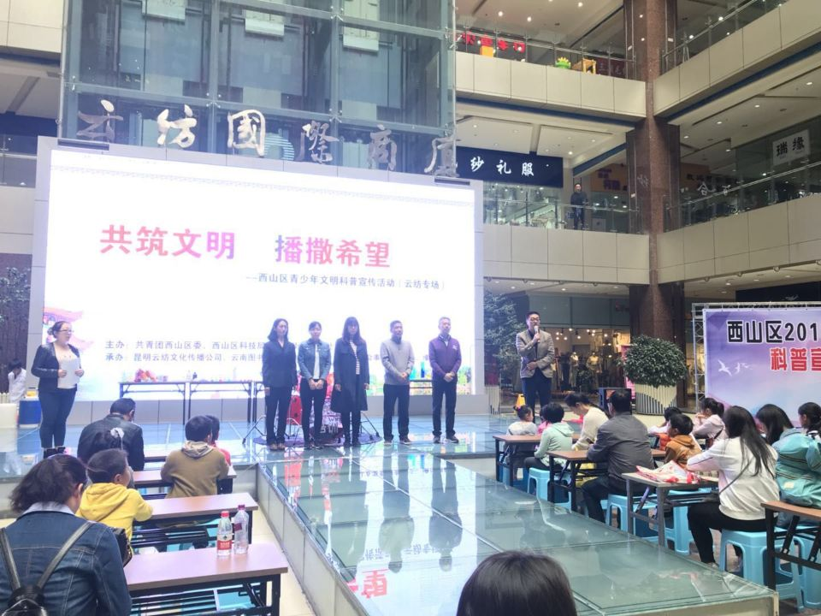
5月5日上午，由西山区科技局与团区委、永昌街道联合举办的校外青少年文明科普宣传活动在云纺商业中心举行，100余名青少年朋友和家长热情参与了活动。
活动以“共筑文明 播撒希望”为主题，开展“文明与不文明” 有奖知识问答、趣味化学实验、3D打印机器人组装、航模（无人机）飞行、乐高故事创意建模展演等活动，吸引了台下小朋友的互动参与。活动最后，播放五四微视频宣传片和创建文明城市沙画宣传片，现场营造出“共筑文明 播撒希望”需要全社会共同努力的氛围。
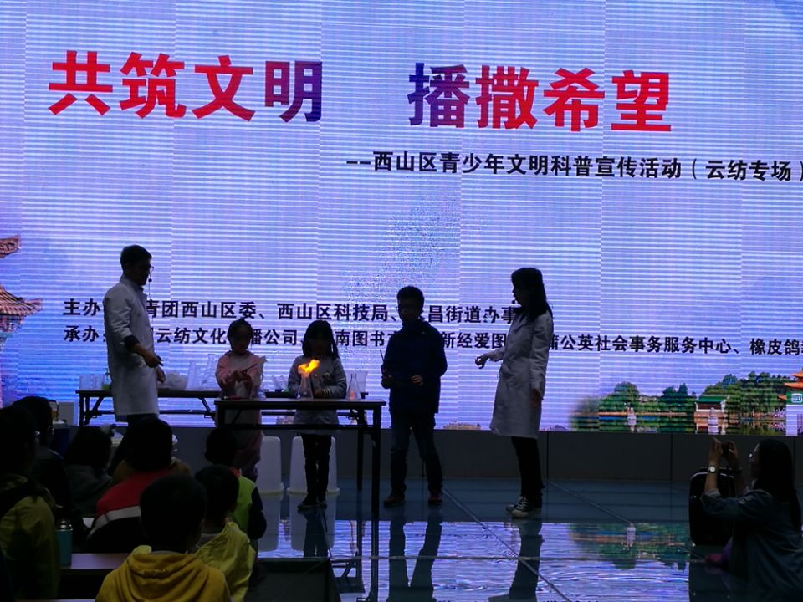
这场青少年文明科普宣传活动为5月下旬即将来临的西山区科技活动周进行了一次小小的热身，区科技局将整合辖区科普资源，凝聚各方面力量，播撒科学、创新、文明、希望的种子，服务于创新圆梦、文明创建及人们美好幸福生活的追求。

